Instituto Tecnológico de Costa Rica

Escuela de Matemática

Cálculo

Tarea#1: Programa derivadas

Prof. Rebeca Solis

Estudiante Jose Pablo Murillo

II Semestre 2015

Septiembre,2015

**Descripción del trabajo:**

Los objetivos del trabajo son:

* Determinar la ecuación general de una recta tangente a una curva
* Representar gráficamente el teorema del valor intermedio
* Determinar la o las ecuaciones de las rectas paralelas a una recta secante de la función mediante el teorema del valor intermedio

Para completar estos objetivos hay que hacer un programa que dada una función y el intervalo, calcule todas las otras ecuaciones.

Parte I. Ecuación de tangente

Primero usamos el teorema del valor intermedio para sacar los valores de c donde la tangente pasa. Una vez hallados se usan en la derivada de la función original para encontrar la pendiente de la recta tangente. Teniendo la pendiente y un punto (c,f(c); se puede calcular el corte con el ejey

Nota*Hay que asegurarse que los valores de “c” estan dentro del intervalo ingresado por el usuario.

Parte II. Ecuación de recta secante

Uso los valores del intervalo [a,b] como valores de x para encontrar f(a) y f(b), los valores de y.

Usando la formula normal de pendiente, puedo calcular la pendiente de la recta secante. ()

Una vez encontrada la pendiente, basta reemplazar en la ecuación de una recta el “x” y “y” por cualquiera de los puntos dados para sacar el eje-y.

Parte III. Programa

Para este programa, se uso la librería Sympy el cual es un módulo para cálculos matemáticos. De este modulo se usaron métodos para graficar ecuaciones y sacar derivadas.

Se usan los procesos especificados anteriormente para sacar la recta secante y la recta tangente respectivos de la función.

Para este programa se definieron las siguientes funciones:

* Derivada :calcula la derivada de la función
* Evaluar:evalúa un valor en la expresión
* Valormedio: calcula, usando el teorema del valor medio los c que pertenezcan al rango establecido por el usuario.
* Rectas: Calcula las rectas tangentes y secantes de la función y grafica los resultados

También se creo una interfaz gráfica usando el módulo TKinter.

**Resultados**:

En las corridas que se hicieron, había dificultades cuando solo se quería representar la recta tangente o la secante. Daba un error que para el momento del desarrollo de este programa no se ha encontrado una solución. También hay una limitación cuando se está trabajando con decimales y es que para este programa se usan aproximados, no necesariamente afecta el trazado de la curva, pero si el punto exacto de intersección.

El uso de diferentes colores para las rectas ayuda a diferenciar las funciones en el gráfico. El módulo Sympy facilita mucho el proceso de derivar y graficar lo cual lo hace una herramienta confiable y accesible.

Hay algunos errores que encontré en las pruebas como que había muchos valores de c que podían cumplir el teorema y no podía graficar la tangente de mas de una.

**Conclusiones:**

A través de este trabajo, uno logra entender más a fondo como es que puedo usar el teorema del valor intermedio para trazar rectas con respecto a una función. Este programa también sirvió de práctica para ayudar a visualizar gráficos y tratar de entender la relación entre los valores y funciones.

**Sección práctica y de prueba**

1. 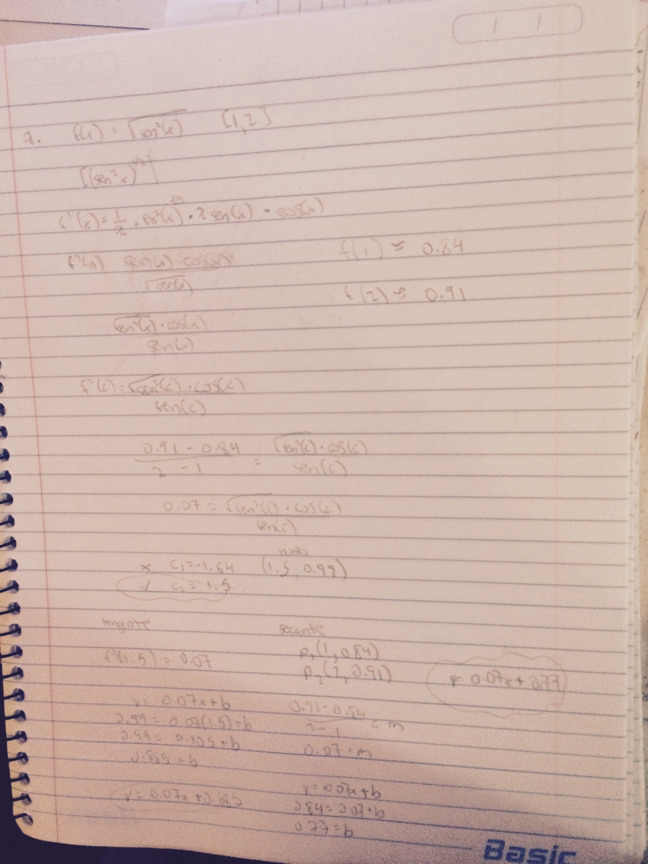

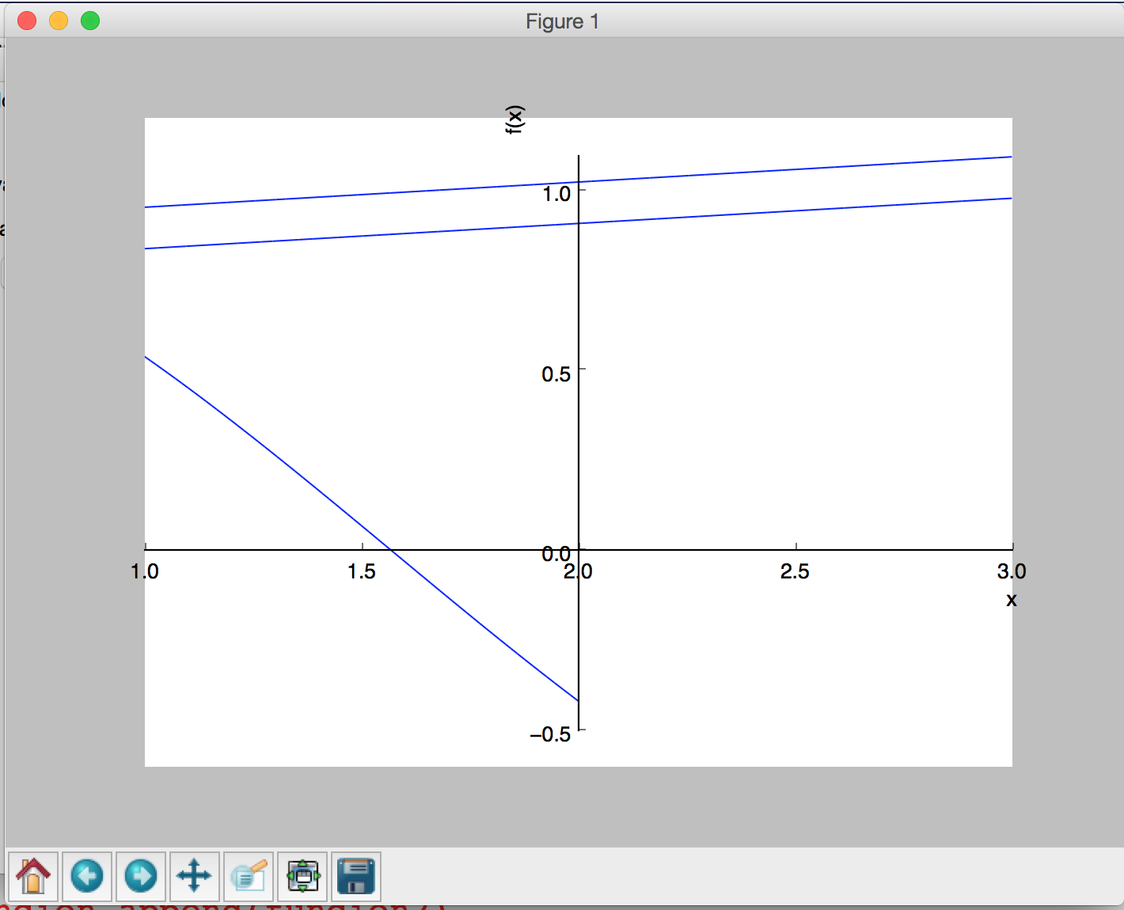

1. 